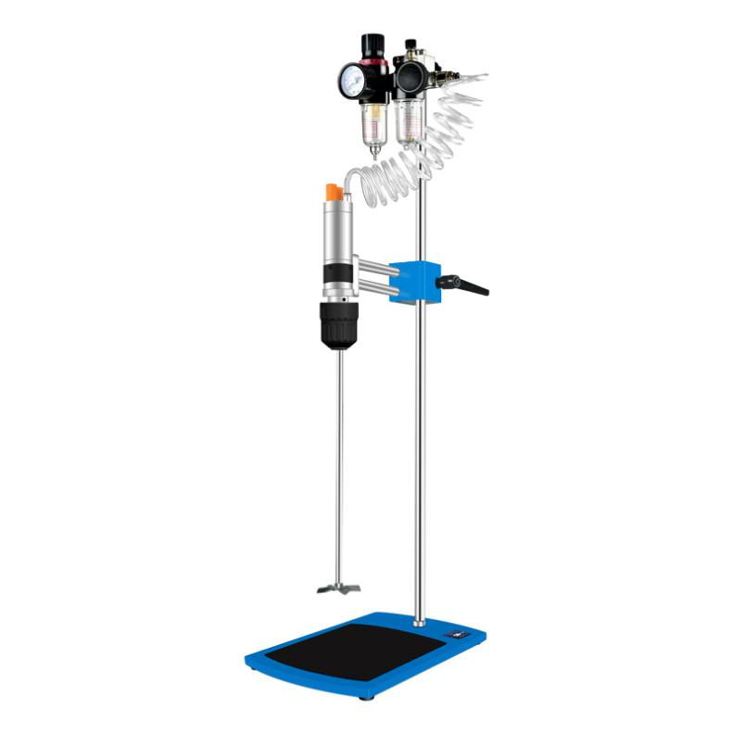
HJQ-2气动搅拌器
1、产品应用
HJQ-2气动搅拌机是利用优质气动马达以压缩空气作为工作介质原动力，采用压缩气体的膨胀作用，把压力能转化成机械能的动力装置，从而实现实验环境下样品的搅拌混合等，尤其适用于带易燃易爆物质或者高温环境下对油漆、化学品、溶剂等的搅拌。

2、产品特点
- 小体积，高功率，操作安全又轻便；
- 具有较高的转动扭矩，可以带载启动；
- 标配压力表 ，可随时查看压力数值；
- 进口自锁式夹头，带自锁功能，同心度高，寿命长；
- 方形升降固定夹采用双孔模式，高度可任意调节，夹持稳固，使运行更平稳；
- 整机采用防爆无火花，不起静电的优质气动马达，运行安全，不易受外界环境因素影响；
- 多种规格的搅拌桨可供选择。

- 技术参数
型号 | HJQ-2
货号 | 1003015001
扭矩N.cm | ≤80
马达功率w | 150
耗气量m³/min | 0.24
通气压力bar | 0~6
处理粘度cp | ≤5000
空载转速rpm | 3000
转动扭矩N.cm | ≤80
标准搅拌浆配置 | 四叶片不锈钢搅拌浆
固定方式 | 自锁式夹头
处理方式 | 分批处理
允许环境温度℃ | 5~40
允许环境湿度% | 80
仪器尺寸mm | 315*200*800
包装尺寸mm | 803*400*140
仪器净重kg | 9.5
仪器毛重kg | 11.5

4、装箱清单
名称 | 数量 | 单位
气动马达 | 1 | 台
底板 | 1 | 个
立杆 | 1 | 根
方形夹头 | 1 | 个
油水分离器 | 1 | 个
搅拌浆 | 1 | 根
气管 | 1 | 根
合格证（保修卡） | 1 | 份
使用说明书 | 1 | 份

